|  |  |  |
| --- | --- | --- |
|  | Logo  Description automatically generated  Jurnal Teknologi Pelita Bangsa | |
| Vol.12 No.1 Maret 2020 | p-ISSN: 2407-3903 e-ISSN: 2407-3903 |
| Diterima Direvisi 20 Februari 2020 | Dipublikasikan 10 Maret 2020 | | |

**Prediksi Rata Rata Index Inflasi Perbulan Tiap Kota Di Indonesia**

**Dengan Menggunakan Metode Regresi Linear Data BPS Di Tahun 2019**

Sukron Hidayat1, Ananto Tri Sasongko2,

1Teknik Informatika, Fakultas Teknik, Universitas Pelita Bangsa

1sukronhidayat@mhs.pelitabangsa.ac.id, 2ananto@pelitabangsa.ac.id

,

*Abstract*

*This study aims to predict the average inflation index in various cities in Indonesia using the linear regression method based on data from the Central Statistics Agency (BPS) in 2019. This research uses a dataset that includes economic and social variables that can influence the inflation index. The linear regression method is used to analyze the relationship between the independent variable and the dependent variable, namely the inflation index. The results of data analysis from 2019 were used as a basis for building a regression model, and the model was tested to predict the inflation index in subsequent years.*

*It is hoped that the findings of this research can contribute to the understanding and anticipation of the factors that influence the inflation index in various cities in Indonesia. Accurate prediction results can be the basis for government policies and economic actors to take appropriate steps to manage inflation and maintain economic stability. This study can also be a reference for further research in developing more sophisticated predictive models to understand inflation dynamics at the local level.*

*Keywords: Linear Regression, Inflation, BPS, Cityz*

Abastrak

Studi ini bertujuan untuk memprediksi rata-rata indeks inflasi di berbagai kota di Indonesia menggunakan metode regresi linear berdasarkan data Badan Pusat Statistik (BPS) pada tahun 2019. Penelitian ini menggunakan dataset yang mencakup variabel-variabel ekonomi dan sosial yang dapat memengaruhi indeks inflasi. Metode regresi linear digunakan untuk menganalisis hubungan antara variabel independen dan variabel dependen, yaitu indeks inflasi. Hasil analisis data dari tahun 2019 digunakan sebagai dasar untuk membangun model regresi, dan model tersebut diuji untuk prediksi indeks inflasi pada tahun-tahun berikutnya.

Temuan penelitian ini diharapkan dapat memberikan kontribusi dalam pemahaman dan antisipasi terhadap faktor-faktor yang mempengaruhi indeks inflasi di berbagai kota di Indonesia. Hasil prediksi yang akurat dapat menjadi dasar bagi kebijakan pemerintah dan pelaku ekonomi untuk mengambil langkah-langkah yang tepat dalam mengelola inflasi dan menjaga stabilitas ekonomi. Studi ini juga dapat menjadi referensi bagi penelitian lebih lanjut dalam mengembangkan model prediktif yang lebih canggih untuk memahami dinamika inflasi di tingkat lokal.

Top of Form

Bottom of Form

**Kata kunci**: Regresi Linear, Inflasi, BPS, Kota

1. Pendahuluan

Indeks inflasi merupakan indikator kunci dalam mengukur tingkat kenaikan harga barang dan jasa yang dikonsumsi oleh masyarakat[1]. Keberhasilan mengelola inflasi menjadi hal penting bagi pemerintah dan pelaku ekonomi dalam menjaga stabilitas ekonomi suatu negara. Indonesia, sebagai negara dengan geografi yang luas dan beragam, menunjukkan perbedaan tingkat inflasi antar kota yang dapat dipengaruhi oleh berbagai faktor ekonomi, sosial, dan demografi.

Pada tahun 2019, Badan Pusat Statistik (BPS) mencatat data indeks inflasi di berbagai kota di Indonesia. Dalam rangka memahami lebih dalam dinamika inflasi dan faktor-faktor yang mempengaruhinya, penelitian ini bertujuan untuk menggunakan metode regresi linear terhadap data BPS tahun 2019[2]. Metode ini dipilih karena kemampuannya dalam menganalisis hubungan linier antara variabel-variabel ekonomi dan indeks inflasi.

Penelitian ini relevan karena memberikan wawasan yang lebih mendalam mengenai faktor-faktor yang dapat memengaruhi

indeks inflasi di tingkat lokal. Hasil analisis dan prediksi yang diperoleh dari penelitian ini diharapkan dapat menjadi landasan bagi kebijakan pemerintah dan pengambilan keputusan ekonomi di tingkat lokal untuk mengatasi potensi kenaikan inflasi di masa mendatang.

Dengan mengkaji data indeks inflasi tahun 2019, penelitian ini juga dapat menjadi dasar untuk mengembangkan model prediktif yang lebih baik guna memberikan kontribusi dalam merancang strategi pengendalian inflasi yang efektif. Oleh karena itu, penelitian ini memiliki relevansi dan urgensi dalam konteks manajemen ekonomi di Indonesia.

Penelitian ini memiliki tujuan utama dalam menganalisis dan memprediksi indeks inflasi di berbagai kota di Indonesia menggunakan metode regresi linear berdasarkan data Badan Pusat Statistik (BPS) tahun 2019. Pertama, penelitian ini bertujuan untuk menyelidiki faktor-faktor ekonomi dan sosial yang mempengaruhi inflasi di tingkat lokal. Langkah ini melibatkan identifikasi variabel yang memiliki hubungan signifikan dengan kenaikan indeks inflasi. Kedua, penelitian ini akan membangun model regresi linear berdasarkan data indeks inflasi tahun 2019, dengan harapan menciptakan persamaan matematis yang menjelaskan hubungan antara variabel independen dan indeks inflasi. Selanjutnya, penelitian ini akan melakukan prediksi inflasi di masa depan untuk berbagai kota di Indonesia menggunakan model yang telah dikembangkan. Tujuan ini bertujuan memberikan pemahaman lebih mendalam terhadap dinamika inflasi di tingkat lokal. Selain itu, penelitian ini diharapkan memberikan kontribusi bagi pengambil kebijakan ekonomi dengan menyediakan informasi yang relevan untuk menjaga stabilitas ekonomi di tingkat kota. Akhirnya, penelitian ini bertujuan menjadi dasar untuk pengembangan model prediktif yang lebih canggih guna mendukung strategi pengendalian inflasi yang lebih efektif di masa depan.

1. Metode Penelitian

2.1. Rancangan Penelitian

Penelitian ini akan mengadopsi metode regresi linear untuk memprediksi rata-rata indeks inflasi di berbagai kota di Indonesia berdasarkan data Badan Pusat Statistik (BPS) tahun 2019. Variabel independen melibatkan aspek ekonomi seperti Produk Domestik Bruto (PDB) dan tingkat pengangguran, serta faktor sosial seperti pendapatan per kapita dan tingkat pendidikan. Data tahun 2019 akan dianalisis secara deskriptif untuk memahami distribusi dan tren indeks inflasi serta variabel lainnya[3]. Pembagian data akan dilakukan untuk pembangunan model (80% data) dan validasi (20% data).

Pada tahap berikutnya, model regresi linear akan dikembangkan menggunakan teknik eliminasi mundur atau metode lainnya untuk memilih variabel yang signifikan[4]. Validasi model akan dilakukan menggunakan data terpisah untuk mengukur kinerja dan akurasi model. Analisis hasil akan memberikan wawasan mendalam tentang faktor-faktor yang mempengaruhi inflasi, dan model tersebut akan digunakan untuk memprediksi rata-rata indeks inflasi di bulan-bulan berikutnya. Penelitian ini diharapkan dapat memberikan kontribusi pada pemahaman dinamika inflasi di tingkat lokal dan memberikan dasar untuk kebijakan ekonomi yang lebih efektif. Berikut ini rancangannya

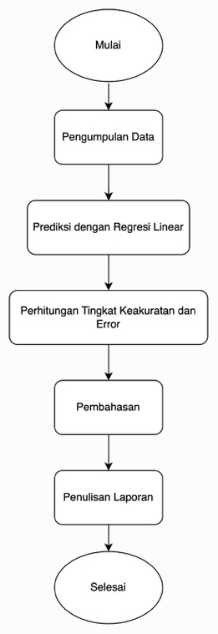

Gambar 1. Rancangan Penelitian

2.2. Regresi Linear

Data Regresi linear adalah suatu metode statistik yang digunakan untuk mengukur dan memodelkan hubungan linier antara satu variabel terikat (dependen) dengan satu atau lebih variabel independen (bebas). Tujuan utama dari regresi linear adalah memahami dan menggambarkan pola hubungan antara variabel-variabel tersebut sehingga dapat digunakan untuk melakukan prediksi atau inferensi[5].

Dalam regresi linear sederhana, terdapat satu variabel independen dan satu variabel terikat, sementara dalam regresi linear berganda, terdapat dua atau lebih variabel independen.

2.3. Inflasi

Inflasi mengacu pada perubahan rata-rata indeks harga barang dan jasa di berbagai kota di Indonesia[6]. Indeks inflasi sering digunakan sebagai indikator untuk mengukur tingkat kenaikan harga-harga konsumen secara umum. Dalam penelitian ini, inflasi dapat diukur menggunakan data indeks inflasi yang diperoleh dari Badan Pusat Statistik (BPS) untuk tahun 2019.

Indeks inflasi mencerminkan perubahan harga sekelompok barang dan jasa yang dianggap mewakili pola belanja masyarakat[7]. Jika indeks inflasi meningkat, ini menunjukkan bahwa biaya hidup rata-rata masyarakat juga naik. Sebaliknya, jika indeks inflasi menurun, ini menandakan adanya penurunan biaya hidup.

Penelitian menggunakan metode regresi linear untuk menganalisis faktor-faktor yang mempengaruhi indeks inflasi. Variabel-variabel seperti Produk Domestik Bruto (PDB), tingkat pengangguran, pendapatan per kapita, dan tingkat pendidikan dapat menjadi prediktor atau penjelas variasi dalam indeks inflasi. Dengan memahami dan memodelkan hubungan ini, penelitian bertujuan untuk memberikan wawasan dalam mengelola dan meramalkan perubahan inflasi di tingkat lokal di Indonesia.

2.4. Kota

Kota merujuk kepada entitas geografis atau wilayah administratif di Indonesia yang dianalisis secara individual dalam konteks indeks inflasi[8]. Dalam penelitian ini, "kota" mencakup berbagai pusat perkotaan di seluruh Indonesia.

Setiap kota diwakili sebagai entitas individu dalam analisis, dan penelitian bertujuan untuk memprediksi rata-rata indeks inflasi di setiap kota menggunakan metode regresi linear. Dengan memahami variabilitas faktor-faktor ekonomi dan sosial di setiap kota, penelitian ini berusaha mengembangkan model yang dapat memberikan prediksi akurat terkait indeks inflasi di masa depan[9].

Pemahaman terhadap inflasi di tingkat kota dapat memberikan wawasan yang lebih mendalam tentang faktor-faktor yang memengaruhi stabilitas harga dan ekonomi lokal.

2.5 BPS (Badan Pusat Statistik)

Badan Pusat Statistik merupakan lembaga pemerintah di Indonesia yang bertanggung jawab untuk mengumpulkan, memproses, menganalisis, dan menyajikan data statistik resmi. BPS memiliki peran kunci dalam menyediakan data statistik yang dapat digunakan untuk analisis ekonomi, sosial, dan demografi[10].

1. Hasil dan Pembahasan
2. Data Index Inflasi

Indeks Inflasi Kota-kota di Indonesia adalah sebuah ukuran statistik yang menggambarkan perubahan rata-rata harga sekelompok barang dan jasa konsumen di berbagai kota di Indonesia selama periode waktu tertentu, biasanya dinyatakan per bulan. Indeks ini memberikan gambaran tentang tingkat inflasi di tingkat lokal, mengukur sejauh mana biaya hidup atau daya beli uang mengalami perubahan di kota-kota tersebut. Dibawah ini data rata rata inflasi tiap kota.

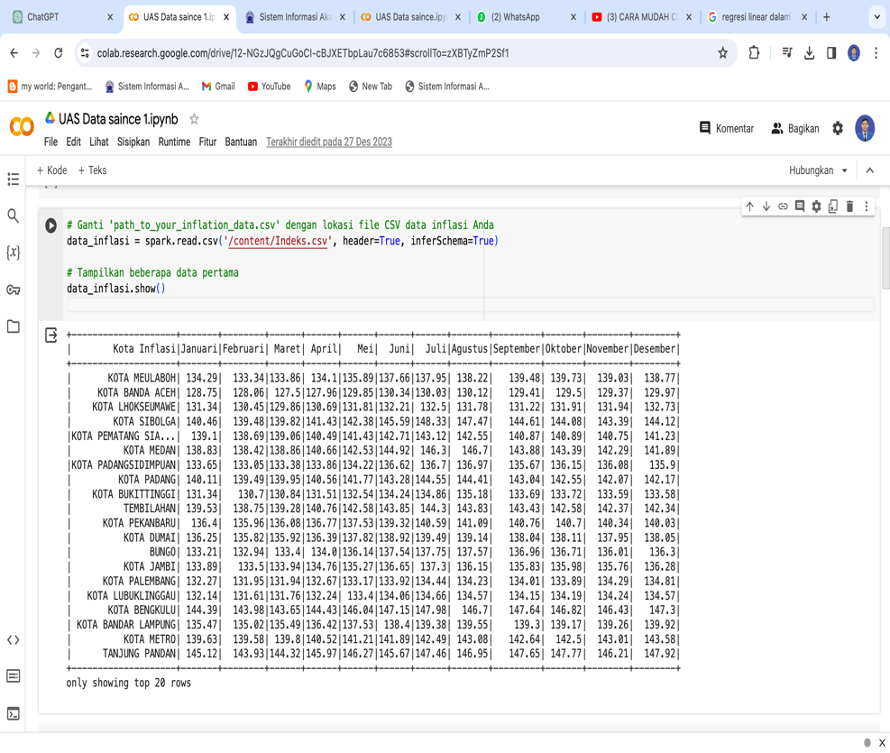

Gambar 2. Data Index Inflasi Tiap kota

3.2 Tren Data Dalam Visualisasi

Visualisasi diagram garis alat efektif untuk mengekspresikan tren data indeks inflasi kota-kota di Indonesia dari waktu ke waktu. Dalam diagram garis, sumbu horizontal mewakili periode waktu (biasanya per bulan), sedangkan sumbu vertikal menunjukkan nilai indeks inflasi. Pada visualisasi ini, setiap kota memiliki garis sendiri, menciptakan pola yang memberikan pemahaman visual tentang perubahan dalam biaya hidup di masing-masing kota.

Pola garis yang naik menunjukkan peningkatan inflasi, sedangkan garis yang menurun menunjukkan penurunan inflasi. Tren yang stabil direpresentasikan oleh garis horizontal. Dengan membandingkan berbagai garis kota, Anda dapat mengidentifikasi kota-kota yang mengalami fluktuasi inflasi yang signifikan atau yang memiliki tren stabil.

visualisasi dapat mengungkapkan kota-kota yang cenderung mengalami fluktuasi harga yang lebih tinggi dari pada yang lain atau kota-kota dengan kestabilan harga yang lebih baik. Penggunaan warna atau label dapat menyoroti kota-kota tertentu atau tren yang menarik untuk analisis lebih lanjut. Dengan demikian, diagram garis memberikan pandangan intuitif terhadap dinamika inflasi di berbagai kota, memfasilitasi pemahaman tren ekonomi lokal dan pembuatan keputusan berbasis data.

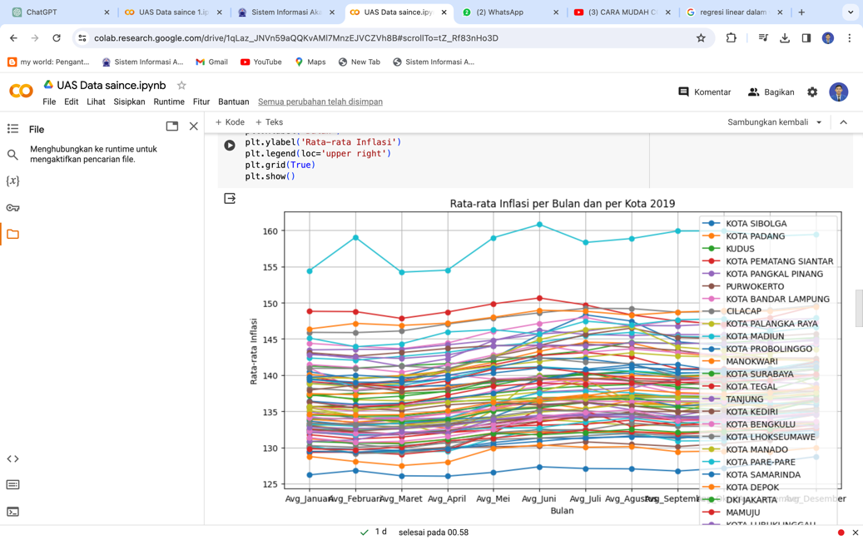

Gambar 3. Hasil Visualisasi

3.3 Hasil Regresi Linear

Regresi Linear inflasi perbulan metode statistik yang digunakan untuk memodelkan hubungan linier antara satu atau lebih variabel independen dengan variabel dependen. Tujuannya adalah memahami dan meramalkan perubahan dalam variabel dependen berdasarkan perubahan variabel independen. Dalam persamaan regresi linear dibawah ini jika diatas garis maka tren tiap bulan dari rata rata inflasi kota naikdan jika dibwahnya prediksi turun. Satu variabel independen, model ini dapat direpresentasikan sebagai garis lurus di grafik. Parameter regresi (slope dan intercept) dihitung untuk menyesuaikan garis tersebut dengan data observasional.

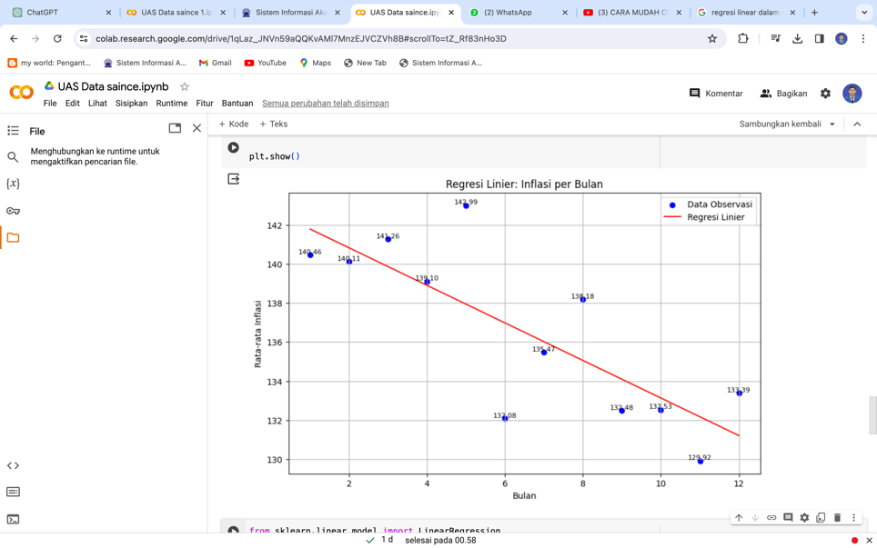

Gambar 4. Hasil Regresi linear perbulan

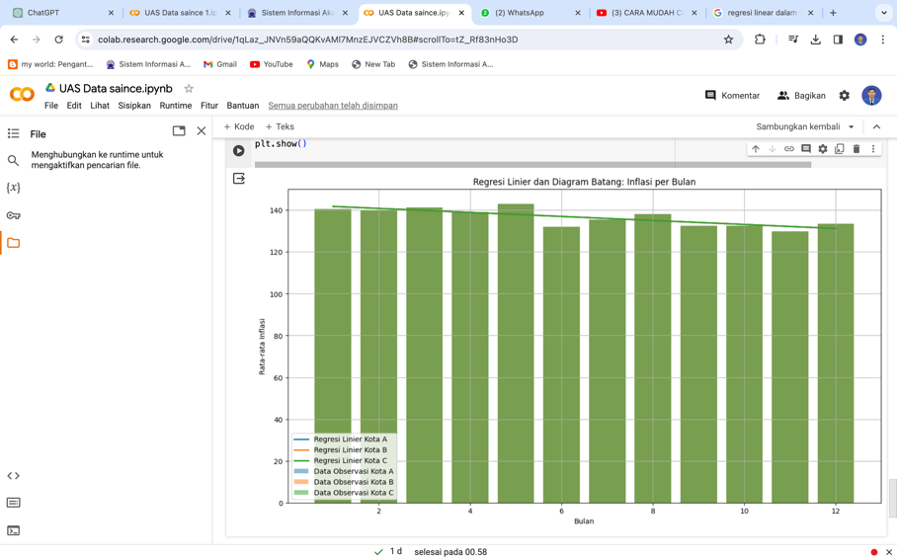

Gambar 4. Hasil Diagram batang

Regresi linear perbulan

1. Kesimpulan

Prediksi menggunakan regresi linear dengan judul “Prediksi Rata Rata Index Inflasi Perbulan Tiap Kota Di Indonesia Dengan Menggunakan Metode Regresi Linear Data BPS Di Tahun 2019” menunjukkan pendekatan analisis yang mendalam terhadap dinamika inflasi di berbagai kota Indonesia. Kesimpulan dari penelitian ini memberikan wawasan penting tentang faktor-faktor yang memengaruhi inflasi dan memberikan dasar prediksi untuk bulan-bulan berikutnya.

Dari visualisasi diagram garis, kita dapat melihat tren perubahan indeks inflasi tiap kota selama tahun 2019. Sebagai contoh, jika garis menunjukkan kecenderungan kenaikan, ini dapat menggambarkan kota dengan inflasi yang meningkat dari waktu ke waktu. Sementara itu, garis yang menurun bisa menunjukkan penurunan inflasi atau bahkan deflasi.

Prediksi bulan-bulan mendatang dapat diilustrasikan melalui proyeksi garis regresi linear dari model yang telah dikembangkan. Contohnya, jika garis regresi linear menunjukkan kecenderungan naik, ini dapat memberikan indikasi bahwa indeks inflasi diperkirakan akan terus meningkat dalam beberapa bulan mendatang.

Dengan demikian, kesimpulan dari penelitian ini memberikan pemahaman mendalam tentang pola inflasi, dan prediksi menggunakan metode regresi linear memberikan gambaran potensial tentang arah inflasi di masa depan berdasarkan tren historisnya.

Manfaat temuan

Penelitian ini memberikan manfaat signifikan dalam konteks pengelolaan ekonomi dan kebijakan publik di Indonesia. Dengan memahami faktor-faktor yang mempengaruhi inflasi di berbagai kota, pemerintah dapat merancang kebijakan yang lebih tepat dan efektif. Analisis regresi linear juga memberikan wawasan mendalam, memungkinkan identifikasi variabel yang paling berpengaruh terhadap indeks inflasi. Manfaatnya tidak hanya terbatas pada pemahaman lebih baik tentang dinamika inflasi, tetapi juga dapat membantu merencanakan langkah-langkah pencegahan atau mitigasi dalam menghadapi fluktuasi ekonomi di tingkat lokal. Kesimpulan prediktifnya dapat menjadi alat penting dalam pengambilan keputusan ekonomi yang cerdas dan terinformasi.

Saran

Untuk meningkatkan validitas dan relevansi penelitian ini, disarankan untuk melibatkan data lebih lanjut setelah tahun 2019 guna memperbarui model dan meningkatkan akurasi prediksi. Pemilihan variabel independen dan pemahaman lebih mendalam terhadap faktor-faktor lokal dapat memberikan hasil yang lebih khusus dan informatif. Selain itu, melakukan analisis lebih lanjut terhadap perbandingan antar kota serta integrasi faktor-faktor eksternal yang mungkin mempengaruhi inflasi dapat memperkaya wawasan. Terakhir, kolaborasi dengan lembaga ekonomi dan pemangku kepentingan dapat memperluas dampak penelitian dan memastikan aplikabilitasnya dalam konteks kebijakan ekonomi nasional.

Referensi

[1] N. Sudariana, M. Syarif Hidayat, D. A. Futri, And V. E. Irawan, “Jurnal Restikom : Riset Teknik Informatika Dan Komputer Peramalan Inflasi Di Sukabumi: Dengan Metode Regresi Linear Dan Exponential Smoothing,” Vol. 5, No. 2, Pp. 179–187, 2023, [Online].

[2] S. R. Pratama And A. H. Mirza, “Penerapan Data Mining Untuk Memprediksi Tingkat Inflasi Menggunakan Metode Regresi Linier Berganda Pada Bps Kota Palembang,” *Bina Darma Conference On Computer Science*.

[3] A. Rachman And Dan Hadi Al Rasyid, “Model Peramalan Konsumsi Bahan Bakar Jenis Premium Di Indonesia Dengan Regresi Linier Berganda.”

[4] N. Almumtazah, N. Azizah, Y. L. Putri, And D. C. R. Novitasari, “Prediksi Jumlah Mahasiswa Baru Menggunakan Metode Regresi Linier Sederhana,” *Jurnal Ilmiah Matematika Dan Terapan*, Vol. 18, No. 1, Pp. 31–40, Jun. 2021, Doi: 10.22487/2540766x.2021.V18.I1.15465.

[5] B. Penelitian, : Statistik, N. Ariyani, And A. Z. Arifin, “Prediksi Tingkat Pengangguran Di Kabupaten Tuban Tahun 2020 Menggunakan Metode Regresi Linear Sederhana,” Vol. 03, No. 01, Pp. 6–13, 2021.

[6] I. L. L. Gaol, S. Sinurat, And E. R. Siagian, “Implementasi Data Mining Dengan Metode Regresi Linear Berganda Untuk Memprediksi Data Persediaan Buku Pada Pt. Yudhistira Ghalia Indonesia Area Sumatera Utara,” *Komik (Konferensi Nasional Teknologi Informasi Dan Komputer)*, Vol. 3, No. 1, Nov. 2019, Doi: 10.30865/Komik.V3i1.1579.

[7] D. S. O. Panggabean, E. Buulolo, And N. Silalahi, “Penerapan Data Mining Untuk Memprediksi Pemesanan Bibit Pohon Dengan Regresi Linear Berganda,” *Jurikom (Jurnal Riset Komputer)*, Vol. 7, No. 1, P. 56, Feb. 2020, Doi: 10.30865/Jurikom.V7i1.1947.

[8] A. Anggrawan, H. Hairani, And N. Azmi, “Prediksi Penjualan Produk Unilever Menggunakan Metode Regresi Linear,” *Jurnal Bumigora Information Technology (Bite)*, Vol. 4, No. 2, Pp. 123–132, Dec. 2022, Doi: 10.30812/Bite.V4i2.2416.

[9] S. R. Pratama And A. H. Mirza, “Penerapan Data Mining Untuk Memprediksi Tingkat Inflasi Menggunakan Metode Regresi Linier Berganda Pada Bps Kota Palembang,” *Bina Darma Conference On Computer Science*.

[10] P. Kurniawan *Et Al.*, “Prediksi Jumlah Penduduk Jakarta Selatan Menggunakan Metode Regresi Linear Berganda,” *Jurnal Sistem Dan Teknologi Informasi (Justin)*, Vol. 10, No. 4, P. 518, Dec. 2022, Doi: 10.26418/Justin.V10i4.48331.